Как сделать попугая из пластилина своими руками
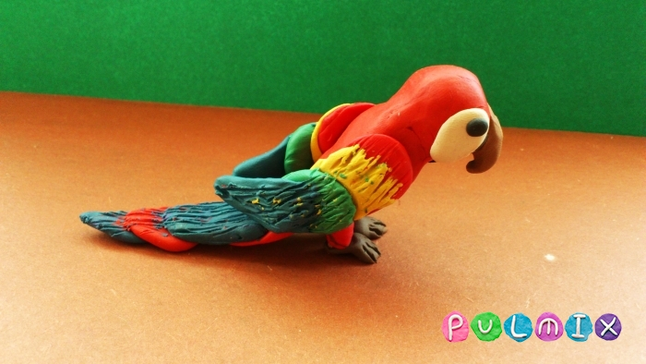

Распечатать Спасибо, отличный урок +272
Какие же яркие эти птички – попугайчики. Если рассматривать экзотических представителей пернатых, то можно насчитать сразу несколько пестрых оттенков перышек. Они удивительным образом сочетаются в едином наряде попугая. Если стоит задача слепить эту птичку из пластилина, то можно задействовать много ярких брусочков, именно это мы и продемонстрируем в данном уроке.

Поэтапный фото урок:
В данном случае будут использованы следующие цвета пластилина: красный, синий, желтый и зеленый. Также понадобится немного белого и капелька черного. Волнистого попугайчика можно сделать, если задействовать желтый и голубой пластилин, а какаду – из белой массы. В общем, запасайтесь целым набором красочных брусочков, чтобы слепить настоящий райский сад удивительный ярких птичек.
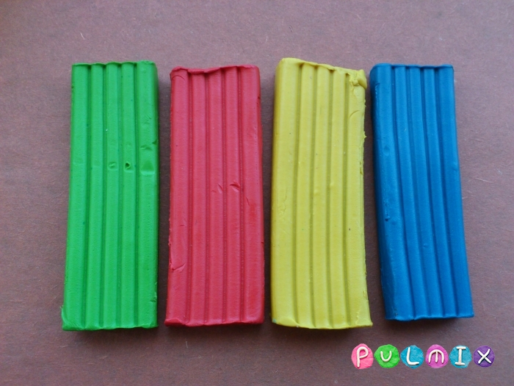
Положите в основу красный пластилин и ориентируйтесь на то, что этого оттенка будет израсходовано больше всего. Слепите продолговатое овальное туловище и голову-шарик.
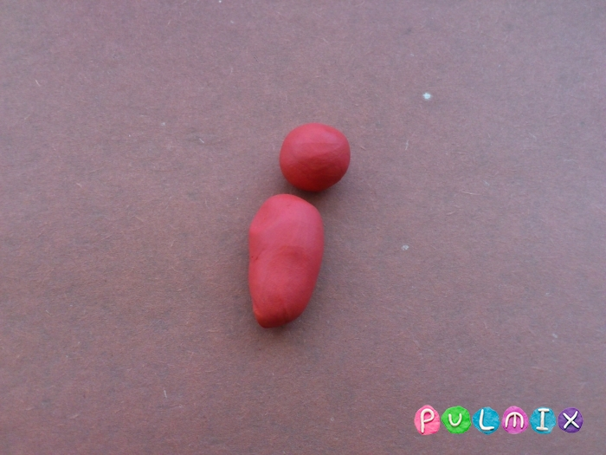
Соедините две детали и пальцами надавите на пластилин в области шеи, чтобы оформить ее.
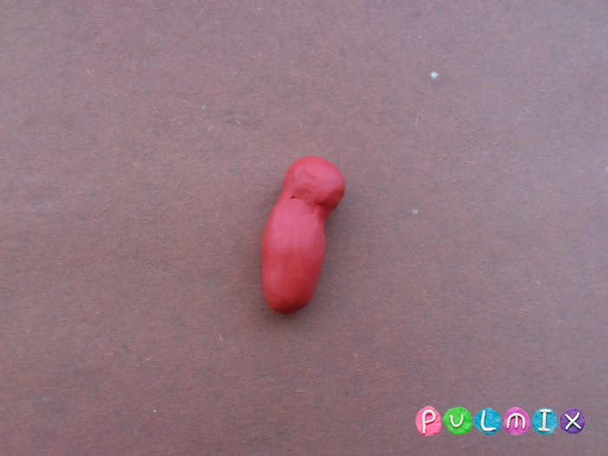
Налепите на переднюю часть мордочки птички черную лепешку (в дальнейшем здесь будет располагаться клюв), а по бокам от черной лепешки – две белые (на них будут крепиться глаза).
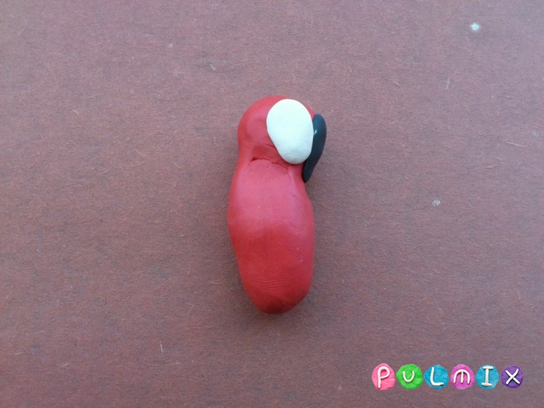
Прикрепите на белое поле черные точки-глаза, а на черное – изогнутый клюв.
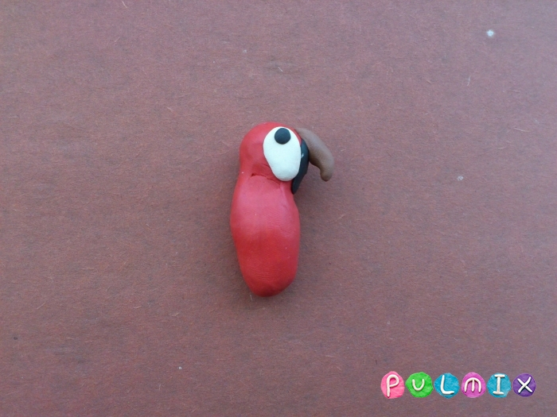
Далее займитесь подготовкой составных частей для лепки хвостика. Разомните два красных и два синих кусочка, затем скатайте из них четыре овальных шарика и сплющите до тонких лепешек. Налепите полученные детали друг на друга, чередуя по цветам.
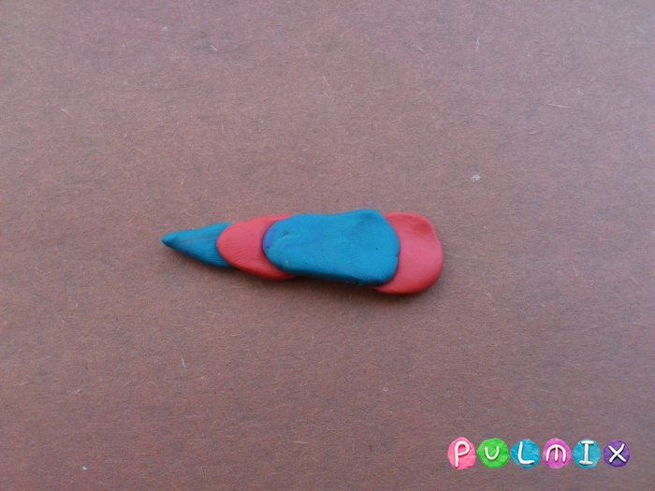
Далее нанесите множество насечек на поверхность птичьего хвостика с помощью стеки, чтобы показать, что состоит он из перышек. Советуем вам не вытирать остатки пластилина при переходе от красной области к синей. Этот трюк задаст некую небрежность, и тем самым покажет, характер оперения попугая. Прикрепите хвост, продолжая туловище.
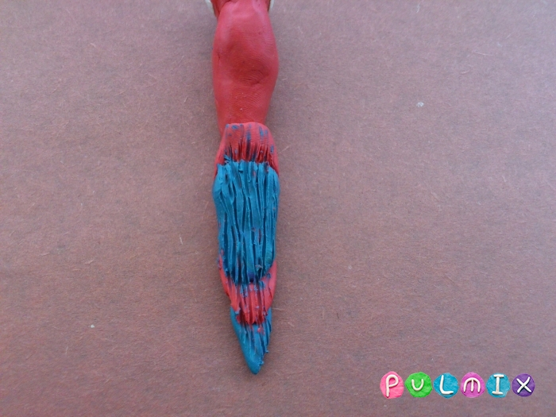
Аналогично сделайте пестрые крылья, но для их лепки используйте не только красные и голубые лепешки, но также желтые и зеленые. Прикрепите крылья по бокам и придавите пальцами.
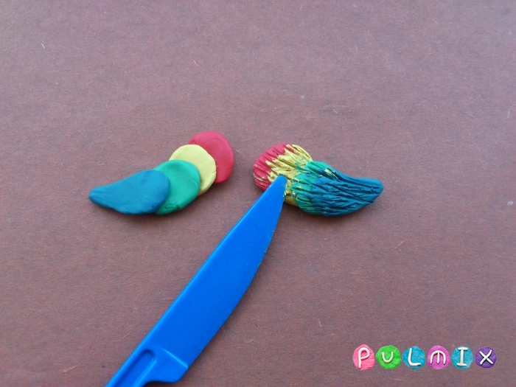
На последнем этапе лепки прикрепите лапки.
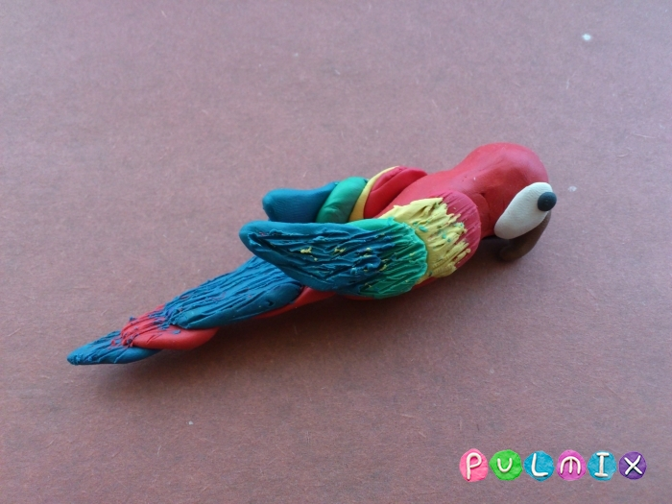
Вот такой чудный экзотический питомец получился. Пластилиновый попугай не улетит от своего хозяина, его не нужно кормить, а также не стоит томить все время в клетке, поэтому обязательно слепите такую поделку вместе с детьми.
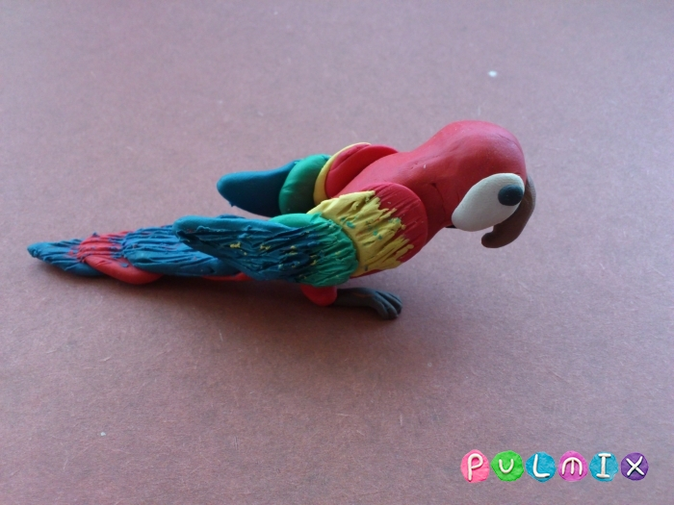

Тема» Сова»

Главная » Животные » Птицы

Как слепить сову из пластилина
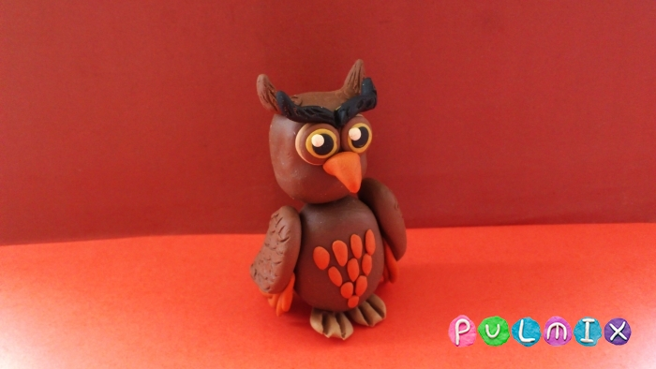

Распечатать Спасибо, отличный урок +32
Эту крупную птицу можно встретить только в лесу, да и то – ночью, ведь совы днем спят. Для работы можно использовать коричневый, серый и бежевый пластин, смешивать вышеуказанные оттенки или создавать из них отдельные детали. Наша сова будет похожа на сказочного персонажа, быть может, вы захотите создать героя любимой сказки.

Поэтапный фото урок:
Для начала определитесь с количеством материала, которое есть в наличии и с размером изделия. Необходимо ориентироваться на то, что третья часть от всего пластилина пойдет на лепку головы, а третья часть от остатка – на лепку крыльев. Отрежьте необходимое для лепки головы количество и скатайте шарик.
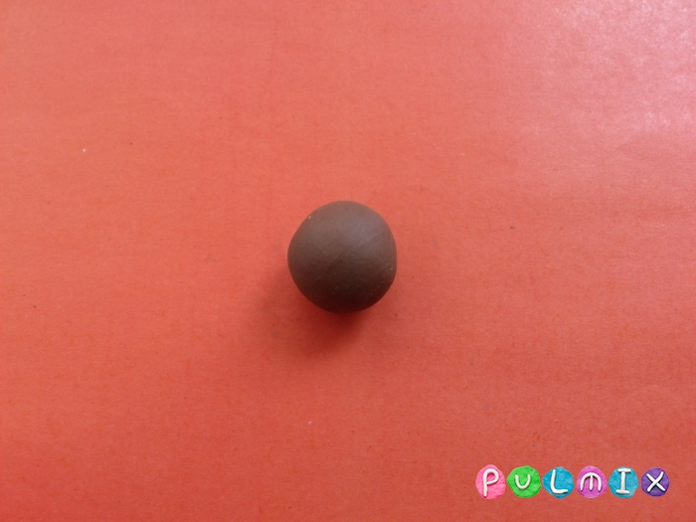
Возьмите шарик пальцами с двух сторон и надавите на него, вытягивая голову. Налепите две круглые бежевые кругляшки.
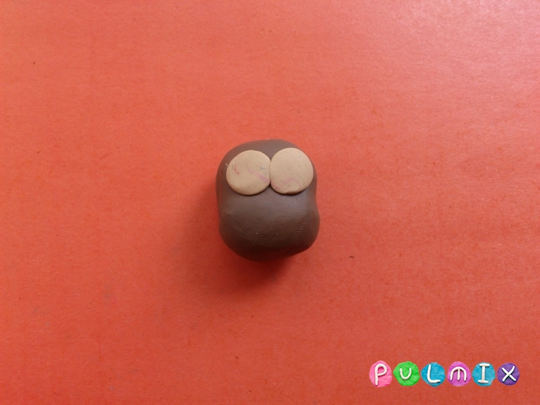
Используя кругляшки, как основу для глаз, налепите на них сверху коричневые, желтые и черные точки, а также заставьте уголки глаз светиться посредством белых бликов.
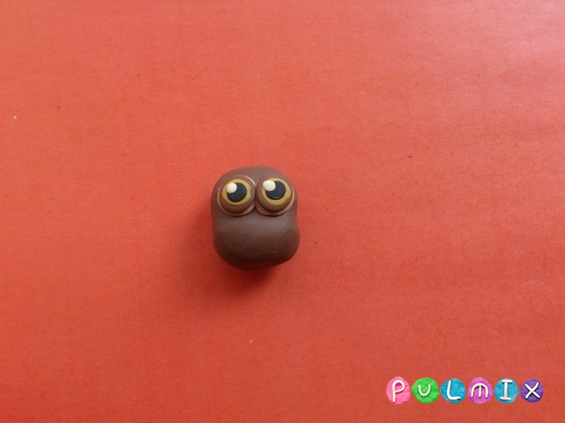
Долепите на голову ушки-рожки, продублируйте их форму черными размашистыми бровями. В центр мордочки приклейте оранжевый клюв.
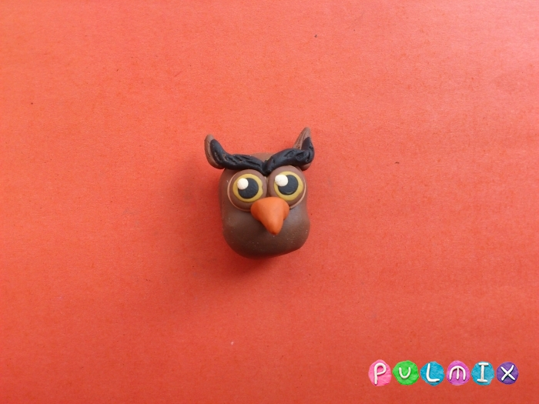
Далее слепите более крупное овальное туловище.
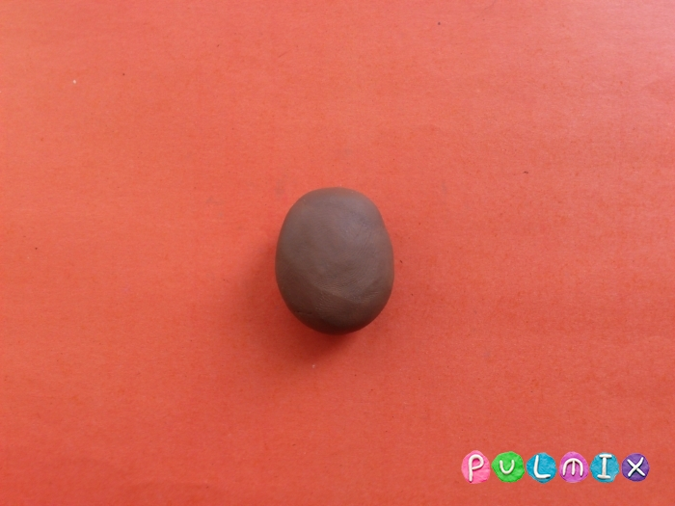
Вставьте в него спичку, а также грудь украсьте оранжевыми перышками.
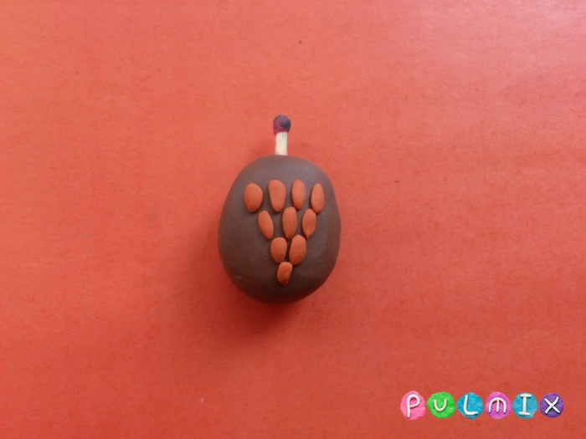
Добавьте к туловищу голову.
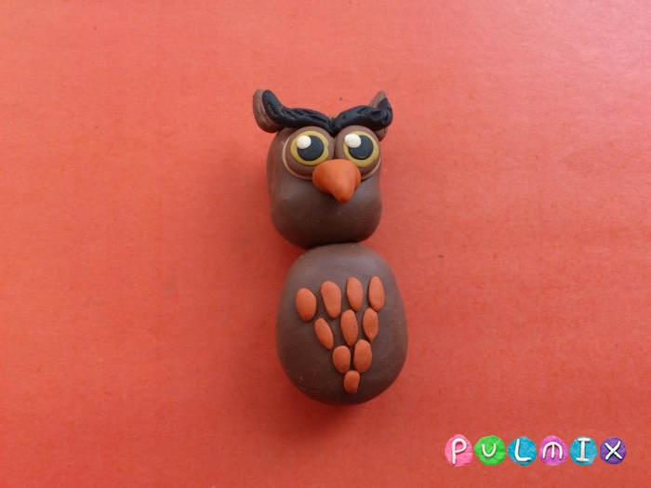
Чтобы слепить крылья, сформируйте коричневые треугольные лепешки и оранжевые колбаски. Затем прикрепите оранжевые детали в ряд вдоль края каждого крыла.
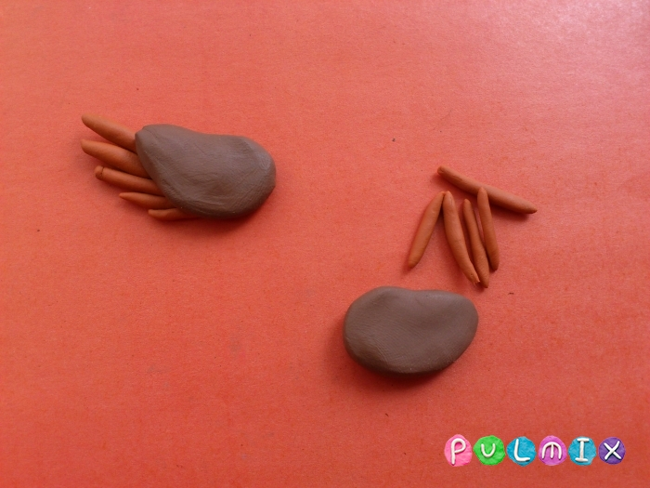
Присоедините крылья к туловищу по бокам и стекой нарисуйте перья.
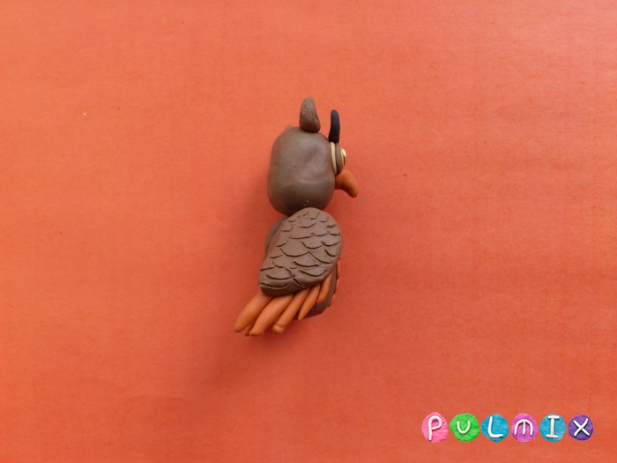
Добавьте лапки птице.
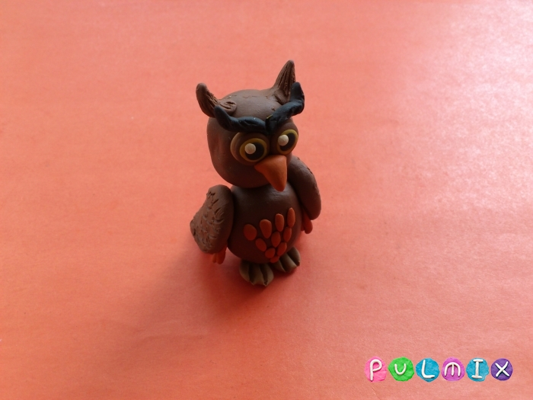
Вот и готова сова из пластилина. Надеемся, она порадует своих юных творцов, только обязательно предварительно охладите поделку в морозилке.
